ACTA DE INICIO DEL PROYECTO | 

Dependencia | Facultad de Ingeniería de sistemas
Proyecto / Plan | NATADINATA
Responsables | Juan Arias, Laura Carvajal, Felipe Espitia, Sebastián Javara.
Estado | En definición (arquitectura y calidad)
Fecha de Aprobación | 23 de abril de 2026

Seguimiento
ELABORÓ | REVISÓ | APROBÓ
Nombre: Felipe Espitia | Nombre: Laura Carvajal | Nombre: Sebastián javara
Dependencia: Desarrollador | Cargo: Scrum master | Cargo: Product Owner
Fecha: 23 de abril de 2026 | Fecha: 23 de abril de 2026 | Fecha: 23 de abril de 2026

Justificación
Se establece la arquitectura del sistema, las estrategias de aseguramiento de calidad (QA) y la gestión de configuración del software con el fin de garantizar un desarrollo organizado, escalable y de alta calidad.

Alcance del Producto
Incluye la definición de la arquitectura del sistema, pruebas de calidad, herramientas de desarrollo y control de versiones necesarias para el proyecto.
ACTA DE INICIO DEL PROYECTO | 

Objetivo General
Definir la arquitectura del sistema, implementar control de calidad y gestionar la configuración del software.

Objetivos Específicos
- Definir la arquitectura del sistema.
- Establecer pruebas de calidad (QA).
- Implementar control de versiones.
- Seleccionar herramientas de desarrollo

Entregables
- Documento de arquitectura.
- Plan de pruebas QA.
- Configuración del entorno de desarrollo.

Descripción del Proyecto
El sistema se desarrolla bajo una arquitectura MVC y en capas, separando presentación, lógica y datos. Se implementan pruebas manuales y automatizadas para garantizar el correcto funcionamiento del sistema, incluyendo validaciones de login, gestión de pedidos y control de accesos. Además, se utilizan herramientas como Git para el control de versiones y Postman para pruebas de API.

Riesgos del Proyecto
- Fallas en la arquitectura seleccionada.
- Errores no detectados en pruebas.
- Problemas en control de versiones.
- Incompatibilidad de tecnologías.

Hitos Importantes
Fecha | Hito | Entregable
23/04/2026 | Documento de software | Documento de técnico aprobado

Felipe Espitia | Laura Carvajal | Sebastián javara
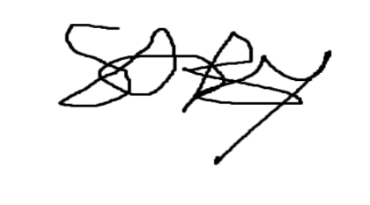 | 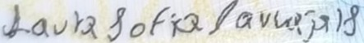 | 